[学生成绩管理系统]

概要设计说明书

信1606 20163534 吕新

目录

1、引言 2

2、任务概述 3

3、总体设计 3

4、接口设计 7

5、数据结构 8

7、故障检测与处理机制 11

8 、维护设计 12

# 1、引言

* 1. 编写目的

学生成绩管理系统是面向学生和老师的，目的是提高学校对学生的管理。该软件使学校的成绩管理工作更加方便；本文档为该系统的概要设计说明书，详细阐述了对用户所提出需求的设计方案，对系统中的各项功能需求、技术需求、实现环境及所使用的实现技术进行了明确定义。同时， 对软件应具有的功能和性能及其他有效性需求也进行了定义。

* 1. 背景

1. 软件名称：学生成绩管理系统
2. 实现单位：高校
3. 开发人：STD信息科学与技术学院
4. 项目软件、系统的：本项目采用 SQL server 2008数据库等为开发

软件的应用程序。

* 1. 定义

数据流图：数据流图描绘系统的逻辑模型， 描绘信息在系统中流动和处理的情况。结构图：结构图与层次图类似，但结构图不容易引起二义性。

* 1. 参考文献

《软件工程》孙家广、刘强等编高等教育出版社

# 2、任务概述

该学生管理系统针对的用户是大学学生教务处，各种学校的教务处等，其管

理功能方面有学生成绩管理、学生信息管理、选课信息管理、授课信息管理等，

不同的角色有不同的操作功能。其功能描述如下：

* + 1. 管理方面应用分类原理，不同的用户登录系统，拥有的操作权限不一

样，其包括如下内容：

.教师登录可进行的操作为 :学生信息管理、学生成绩管理。

对学生信息的录入、删除及修改，对学生成绩的录入和修改。

系统管理员登陆可进行的操作为：课程管理、学生成绩管理、

学生信息管理。对课程的录入、删除及修改，对学生成绩的录

入和修改，对学生信息的录入、删除和修改。

学生登陆系统可进行的操作为：查看自己的成绩情况，查询自己的成绩。

* + 1. 对登录人员进行统计。统计每一个登录系统人员的登录次数，和最后一次登录 IP.
    2. 能够对需要的统计结果提供打印输出。
    3. 能够提供一定的安全机制，提供数据信息授权访问，防止随意删改，同时提供信息务用服务。

# 3、总体设计

* 1. 需求规定

1、服务器上的系统启动后，等待用户的登陆访问；

2、用户访问系统管理的页面，填写所需的用户信息，服务器对用户的登录注册信息进行验证。

3、然后对进行系统设置、成绩管理、成绩报表查询等操作；

4、最后由退出登录关闭登录模块。

* 1. 运行环境

（ 1）硬件环境：台式机或笔记本电脑运行时所需内存： 5MB;

（ 2）软件环境： Windows 操作系统 、SQL server2008

* 1. 结构

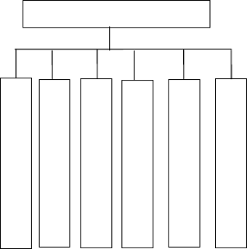

学生成绩管理系统

登

陆系统

查

询可选课程并选课

查

询本年度已选课程

查

询可选课程及成绩

修

改个人密码

退

出系统

图 a

# 

图 b

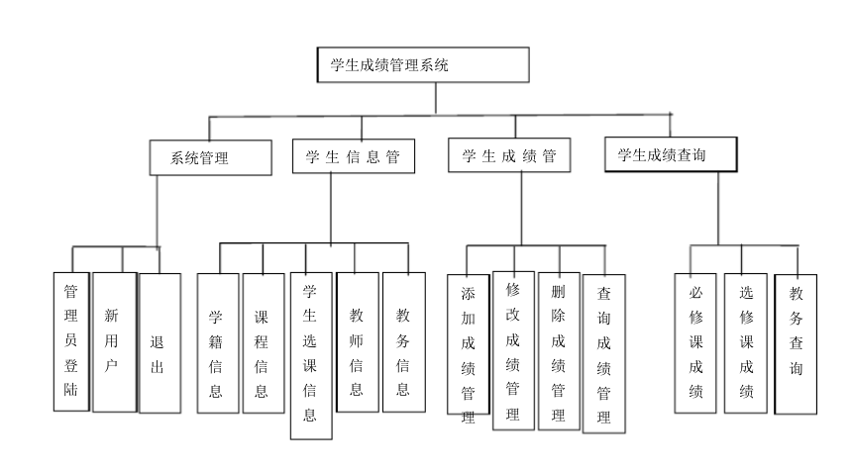

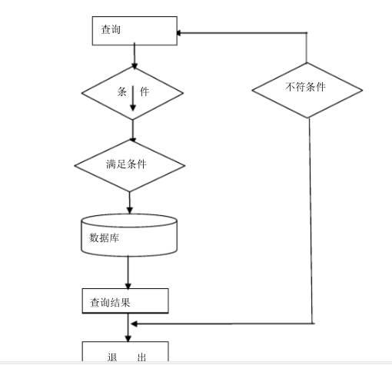

图 c

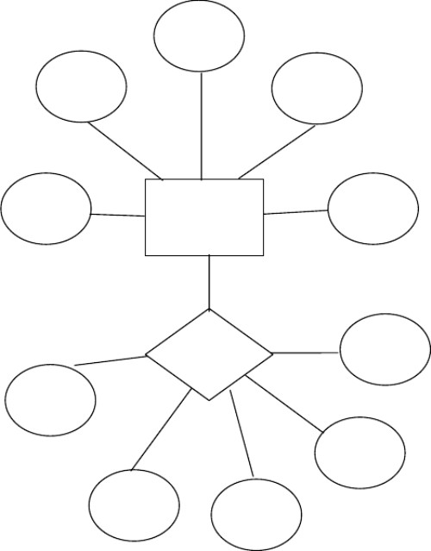

姓 名

专 业

性 别

学 院

学

生

学 号

学习

成 绩

课程号

学 分

课程名

学 时

图d

* 1. 功能需求

用户设置：在用户设置模块中，要求能验证用户的使权限及进行数据的导入、

导出工作。

系统设置： 系统模块中， 管理人员可以对学生信息、 课程信息及选课信息等各项

信息进行录入添加、修改、删除。

成绩管理：在系统成绩管理块主要进行学生成绩的录入及学科成绩汇总。

成绩查询：在使用查询时，可以进行浏览查询、条件查询、综合查询、快速查询

成绩报表：能够快速打印出按各种约束条件的成绩报表表单。

* 1. 性能需求
     1. 数据的准确性

查询时应保证此学生的所有信息都是正确的。

* + 1. 时间特点

操作响应时间不能太长，数据的输入也该在一定时间内完成。

# 4、接口设计

* 1. 用户接口

采用典型的 Windows 风格作为人机接口，如使用窗口、菜单等，必须对鼠标和键盘提供支持。

（ 1）身份验证：对登陆的用户进行验证，通过者才能进入系统。

（ 2）查询学生的基本信息：对学生的基本信息进行查询

（ 3）查询学生的成绩：对学生的成绩进行查询

（ 4）查询课程的基本信息：对学生课程的基本信息进行查询

（ 5）查询课程成绩的构成：对学生成绩的构成，比如平时成绩，期中和期末成绩进行查询

（ 6）修改功能：对学生的一些信息进行修改

（ 7）帮助功能：为用户提供使用帮助

* 1. 外部接口

硬件接口： Pentium Ⅲ CPU及以上，内存在 256MB 以上的计算机。软件接口：支持本系统的软件包括： Windows 7 Windows 10 。

* 1. 内部接口

查询模块：由相应消息驱动，完成对信息进行查看功能。增加模块：具有此权限的人员完成对信息增加功能。

删除模块：具有此权限的人员完成对信息删除功能。打印模块：实现打印功能。

退出模块：实现退出功能

# 5、数据结构

* 1. 静态数据

姓名 Name

性别 Sex

年龄 Age

家庭住址 Address

家庭电话 Tel-H

年级 Grade

课程 Course

任课教师 Teacher

得分 Score

修改 Modification

密码 Secret Number

* 1. 动态数据

输入数据：用户名，密码，菜单选项，导入文件。

输出数据：由查询所得的学生的基本信息和成绩信息。

* 1. 数据字典

[1]姓名=1{汉字}10|1{ 字母}20

[2]学号=1{数字}7

[3]家庭住址 =1{汉字| 数字}40|1{ 字母| 数字}80

[4]家庭电话 =1{数字|Space|-}8

* 1. 逻辑结构设计

建立学生基本信息表、课程表、学生选课表、教师基本信息表。

1）学生基本信息表 {学号，姓名，系名，专业简称，班级，寝室号 }

2）课程表 {课程号，课程名，开课学期，课程类型，任课教师姓名 }

3)学生选课表 {学号,课程号,成绩}

4)教师基本信息表 {教师编号，姓名，所授专业，任职单位，家庭住址职称 }

* 1. 物理设计

备注 : 属性项目的说明

U：唯一 (Unique) P：主键 (Primary) N：非空 (Not Null) I：索引 (Index) M：必填

* 1. 数据库表的详细清单

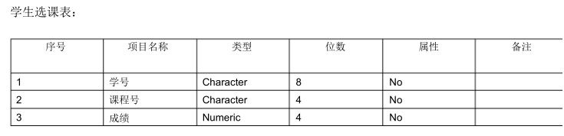

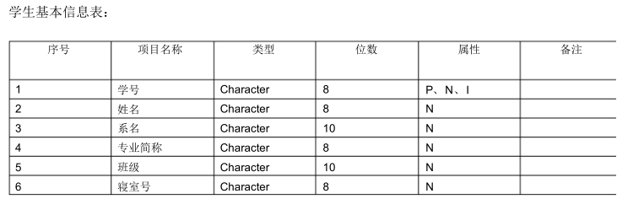

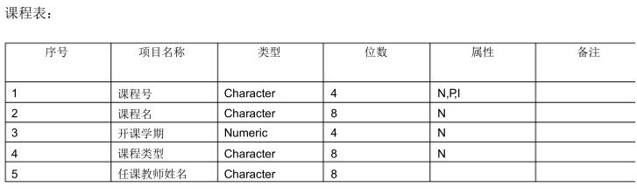

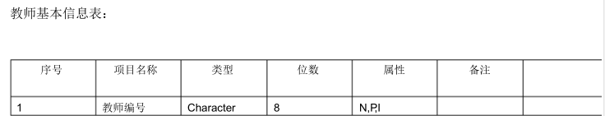

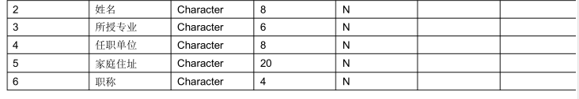

* 1. 运行控制

软件运行时有较友好的界面，基本能够实现用户的数据处理要求。

* 1. 运行时间

一般页面的响应时间小于 5 秒，统计页面响应时间小于 15 秒

# 7、故障检测与处理机制

本系统定期备份数据库，以便在系统出现故障时，能够及时恢复。系统发生故障可以有多种检测机制，如自动向上层汇报、 由上层定时检测、 将故障写入错误等。

对软件及运行环境进行日常维护。

对软件开发中出现的问题进行修改和补充。

# 8 、维护设计

本系统需严格按照软件产品设计规范的步骤进行开发， 并重复考虑软件的可

维护性，详细编写各阶段的文档资料， 并在程序设计过程中做出大量详细的注

释。